МУНИЦИПАЛЬНОЕ БЮДЖЕТНОЕ ОБЩЕОБРАЗОВАТЕЛЬНОЕ УЧРЕЖДЕНИЕ ГОРОДА КОСТРОМЫ
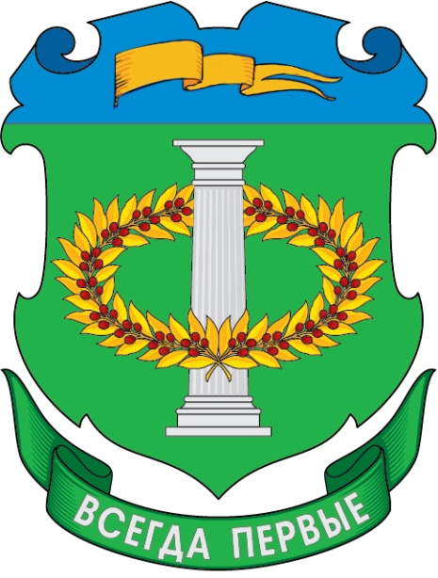
«СРЕДНЯЯ ОБЩЕОБРАЗОВАТЕЛЬНАЯ ШКОЛА №1»

ПОДГОТОВИЛА
КУДРЯШОВА ГАЛИНА ВАДИМОВНА
Учитель истории и обществознания,
руководитель школьного музея Боевой и трудовой славы
МБОУ СОШ №1 города Костромы

Экскурсия в школьном музее Боевой и трудовой славы
«Первый полёт человека в космос»
Цель экскурсии: познакомить учащихся с Ю.А.Гагариным – первым человеком, проложившим дорогу к красотам Вселенной, с историей пионерской организации школы, носившей имя Ю.А.Гагарина посредством ознакомления с материалами школьного музея Боевой и трудовой славы.
Возрастная категория участников 1-2 класс.
Ход экскурсии.
Вступительное слово руководителя школьного музея.
Хорошо, что в школах есть музеи.
Значит, нить времён не прервалась.
Значит, вместе все-таки сумеем
С прошлым удержать незримо связь.
Прикоснись к чужой судьбе и жизни,
Подвигам отцов ты поклонись.
Так же научись служить Отчизне,
Чтоб прожить достойно свою жизнь!

Что такое музей? Музей- «машина времени». Музей хранит, изучает и показывает всё, в чём живёт время. Людьми созданы различные музеи, непохожие друг на друга: литературные, краеведческие, экологические, а есть - школьные музеи.
Здравствуйте, меня зовут Кудряшова Галина Вадимовна, я приглашаю Вас совершить экскурсию по школьному музею Боевой и трудовой славы школы №1 города Костромы, а темой экскурсии станет «Первый полёт человека в космос».

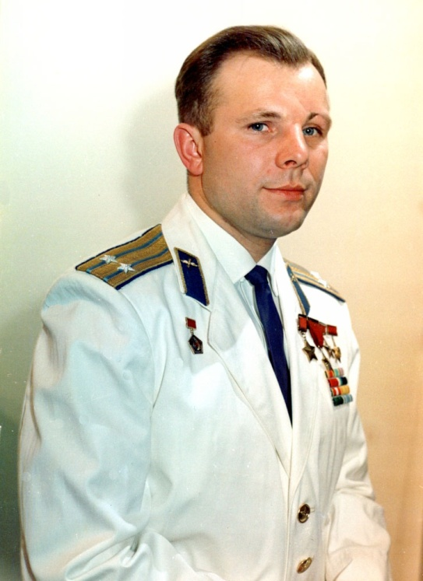
ПЕРВЫЙ ПОЛЁТ ЧЕЛОВЕКА В КОСМОС.
«Всё, что прожито, что сделано прежде,
было прожито и сделано ради этой минуты»
Ю.А.Гагарин.
В тот незабываемый апрельский день, когда снег-то не везде ещё сошёл, вдруг неожиданно грянул гром - казалось сами небеса пожелали донести до Земли великую весть: к мириадам звёзд устремился первый Человек!
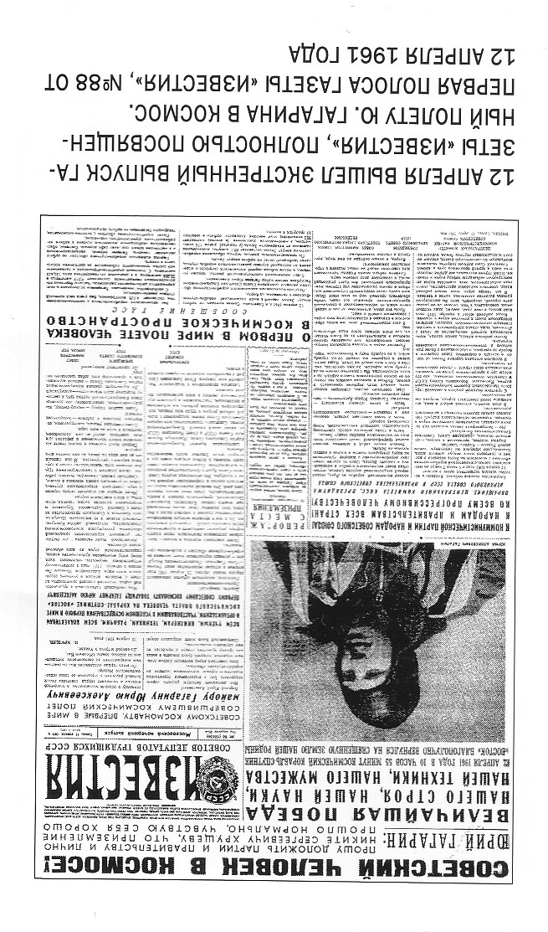
«Советский человек в космосе!», «Юра Гагарин», «108 минут, которые потрясли мир», «Фантастично!- звучит на всех языках мира»- под такими заголовками в советской прессе 12 апреля 1961 года выходили сообщения о первом полёте человека в космос. Это был триумф Советского Союза, это была победа человечества -начало новой эры пилотиремой космонавтики.
Полёт Юрия Алексеевича Гагарина установил мировые рекорды: по продолжительности полёта- 108 минут, по высоте полёта-327 км., по максимальному грузу, поднятому на эту высоту -4725 кг.
Юрий Гагарин родился 9 марта 1934 года в семье плотника и свинарки, кроме Юрия, в семье было еще пятеро детей. С октября 1941-го по апрель 1943 года деревня, в которой жила семья Гагариных, была оккупирована фашистскими войсками. В таких условиях дети не могли получать образования, учиться Юрий начал только после прихода советских войск. После шестого класса он поступил в Люберецкое ремесленное училище, чтобы получить рабочую специальность и не сидеть на шее у родителей. Специальность формовщика-литейщика будущий космонавт получил одновременно с дипломом вечерней школы рабочей молодежи в 1951 году.
В 1951 году перед нами – 17-летний мальчишка-рабочий, а в 1961-м – первый космонавт Земли. Что произошло с ним за эти 10 лет. Ничего, чего не могло бы произойти с любым целеустремленным человеком того времени. Обыкновенное чудо.
Диплом вечерней школы давал возможность продолжать образование. И Юрий Гагарин поступает в Саратовский индустриальный техникум. Уже на последних курсах в 1954-55 годах он начинает посещать Саратовский аэроклуб, с интересом изучает самолеты и все, что связано с авиацией. После техникума молодой человек отправляется в армию, где его увлечение самолетами не прошло незамеченным – Гагарин становится курсантом 1-го Чкаловского военно-авиационного училища летчиков, по окончании которого он служил в истребительном авиационном полку. В 1957 году стало известно о запуске первых советских спутников. Энтузиасты утверждали, что уже рукой подать и до полетов человека. Что ж, у Юрия Гагарина энтузиазм был не показной – он просто подал рапорт с просьбой зачислить его в группу подготовки космонавтов. Отличная способность к учению, летные навыки и отменное здоровье сделали свое дело. Он не просто попал в эту группу. В 1960 году он отправился в Москву, где с 20 другими летчиками изучал необходимые для космонавта дисциплины и тренировался. А дальше произошло то, что знает каждый школьник. 12 апреля 1961 года. Космодром Байконур, 9 часов 7 минут по московскому времени. Старт корабля «Восток» с Юрием Гагариным на борту.
Вся страна ликовала. Юрия Гагарина называли пионером космоса.
Кто такие пионеры? Сегодня не каждый школьник может ответить на этот вопрос. А тогда пионерами называли людей, которые, невзирая на препятствия, вступают на путь неизведанного, открывают и вводят новое в жизнь. Пионером быть не легко. Каждое дело, которое ты начал, нужно довести до конца. Поэтому в пионеры принимали только тех, кто хорошо учился, добивался успехов в спорте, стремился быть полезным Родине. Именно поэтому 17 апреля Юрий Гагарин обратился к пионерам со словами : «Дорогие мои, пионеры! Сердечно вам благодарен и очень рад посвящению в почётные Ленинцы. Постараюсь оправдать ваше доверие, быть примерным пионером. Желаю вам только отличных успехов в учёбе и в вашей интересной общественной жизни. Будьте достойными сынами нашей Коммунистической партии и достойной сменой славного Ленинского комсомола!»
В нашей школе, открытой в 1974 году, тоже была пионерская и комсомольская организации. На пионерском сборе дружины именно от пионеров поступило предложение бороться за право носить имя первого в мире космонавта –Юрия Алексеевича Гагарина.
В те годы за такое право надо было бороться в самом хорошем смысле этого слова: хорошо учиться, быть полезным Родине, беречь школу, заботиться о малышах, уважать и помогать старшим. Учащиеся школы активно включились в соревнование: учились на пределе своих возможностей ( впервые школа имела 100% успеваемость, а 40% учеников учились на «4» и «5»); оказывали большую помощь в уборке урожая колхозу «Дружба», вели переписку с отрядом космонавтов в Звёздном; совершали поездки по Гагаринским местам, вели переписку со многими пионерскими дружинами, носившими имя Ю.А.Гагарина, собрали богатейший материал о космонавтах. Душой этой работы была старшая пионерская вожатая Стригалёва Ирина Петровна. Деятельность пионеров не была напрасной. В 1976 году пионерской организации школы было присвоено имя Юрия Алексеевича Гагарина. И с тех пор пионерская дружина носила Почётное звание- правофланговой .
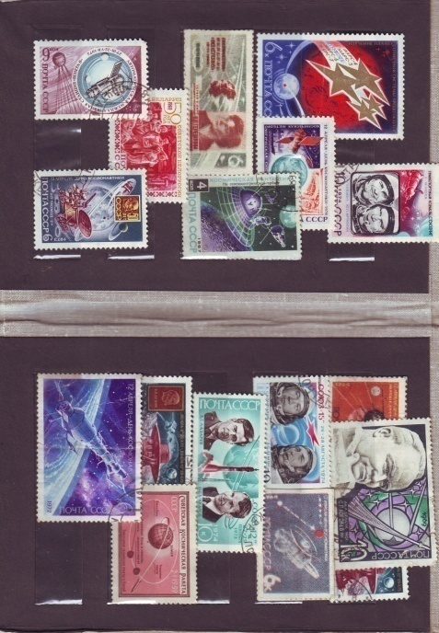
Именно благодаря их работе сегодня в школьном музее Боевой и трудовой славы находятся материалы, связанные с именем Ю.А.Гагарина. ( переписка с редакцией газеты «Пионерская правда», с пионерскими дружинами имени Ю.А.Гагарина Горьковской , Архангельской областей, Советом дружины Экибастуза, Центральным домом авиации и космонавтики имени М.Ф.Фрунзе, Государственным музеем истории космонавтики имени К.Э. Циолковского, с пионерами Народной Республики Болгарии; коллекция марок о космосе, фотоматериалы).
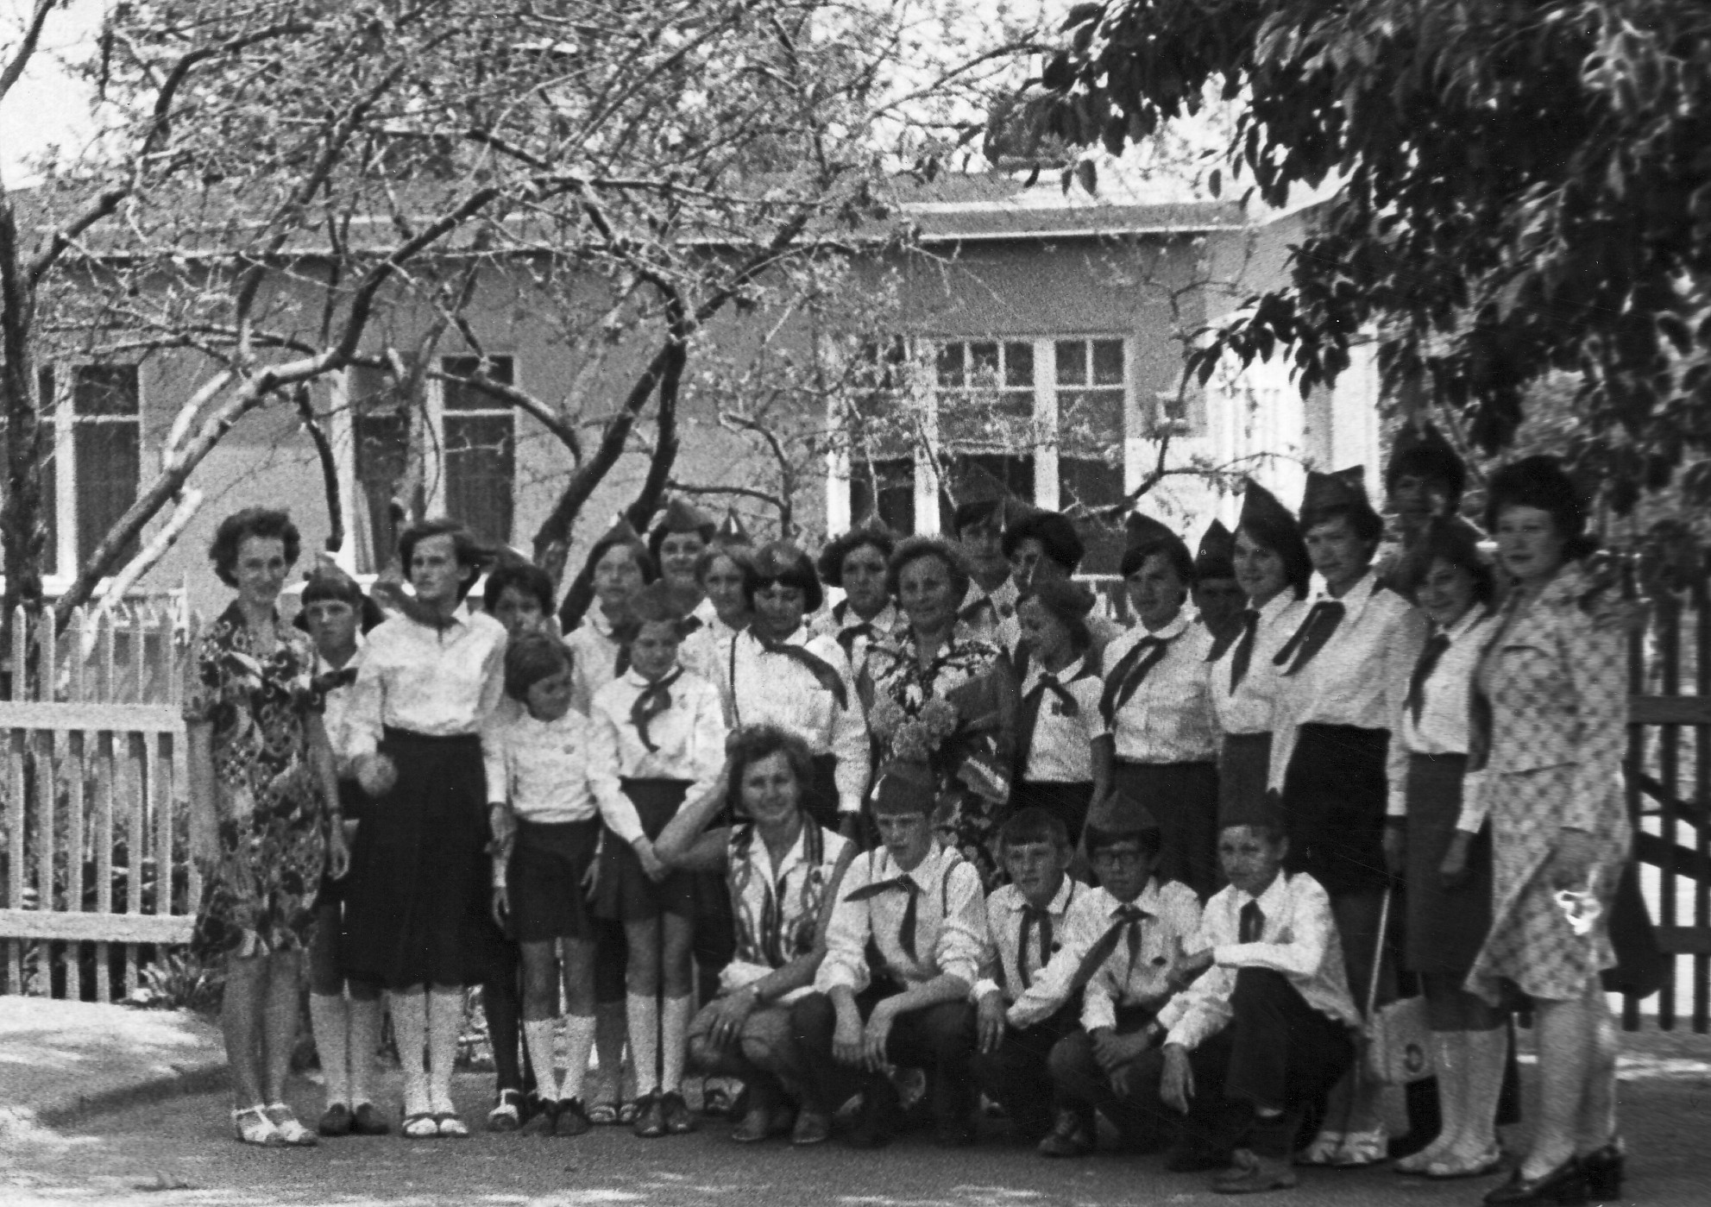
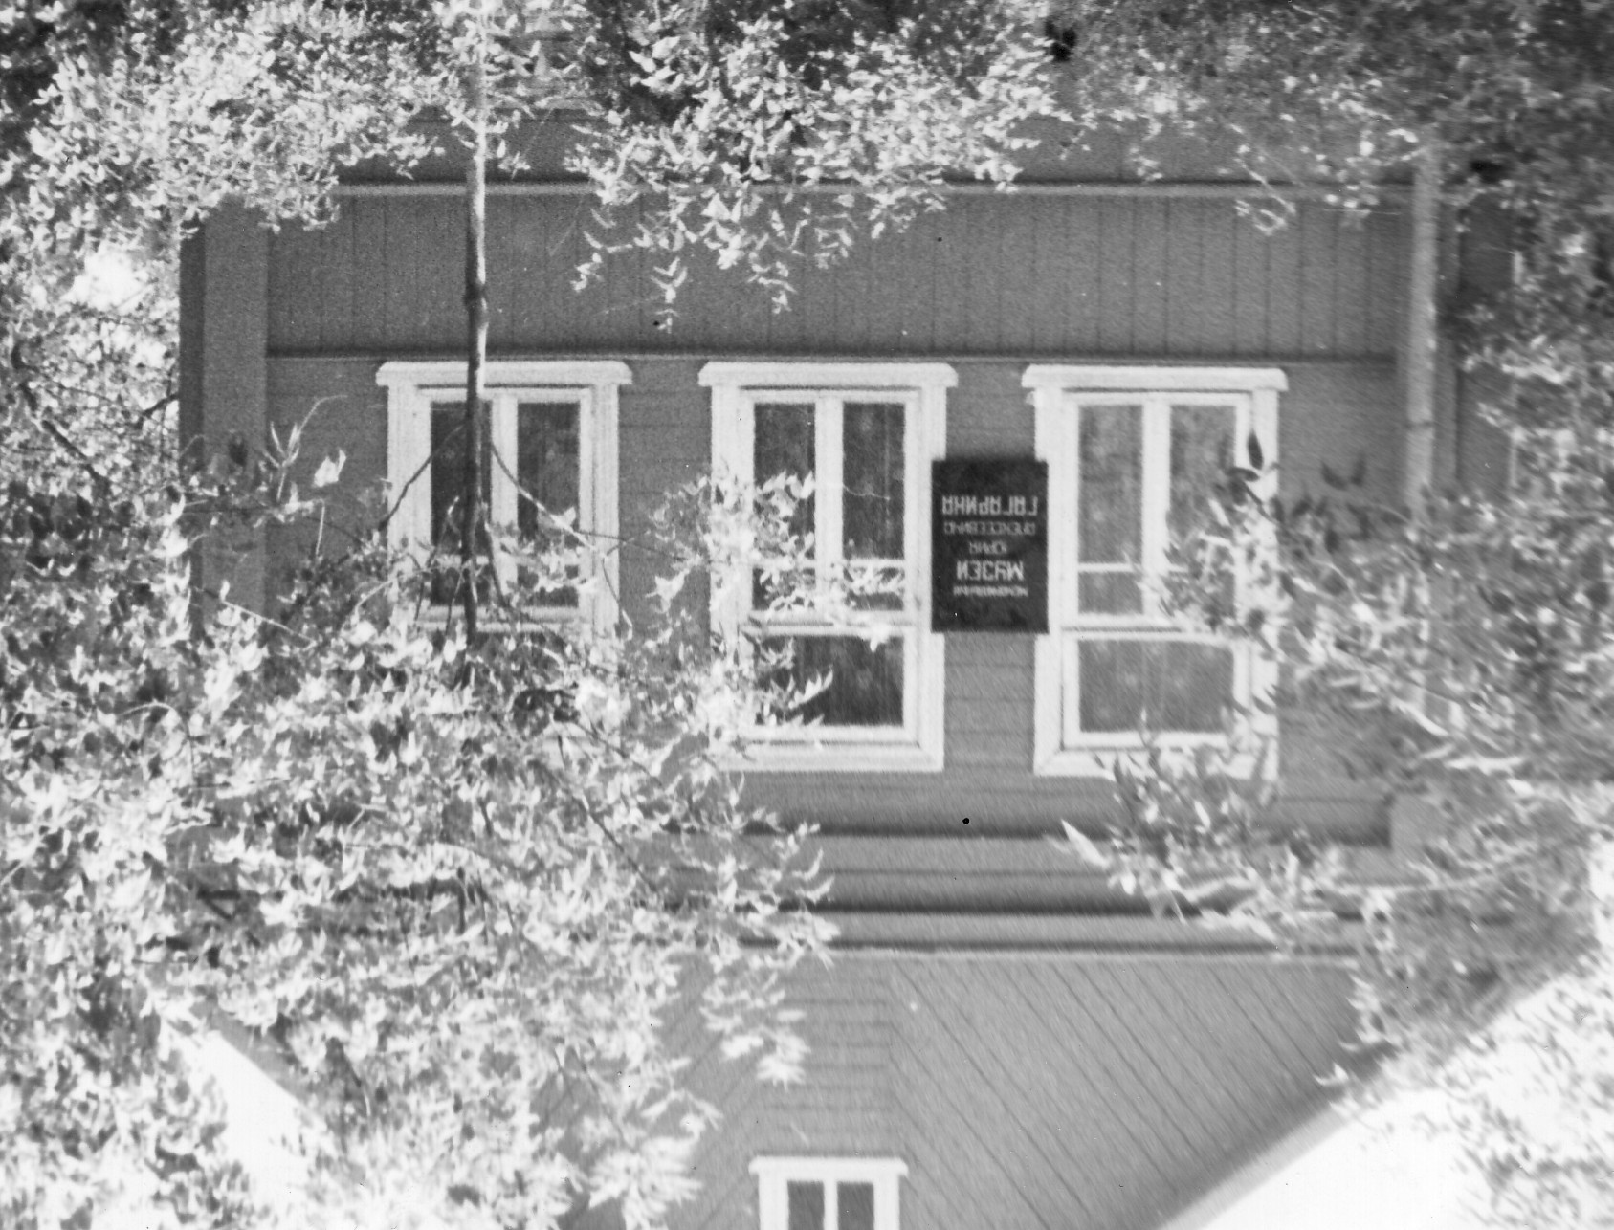
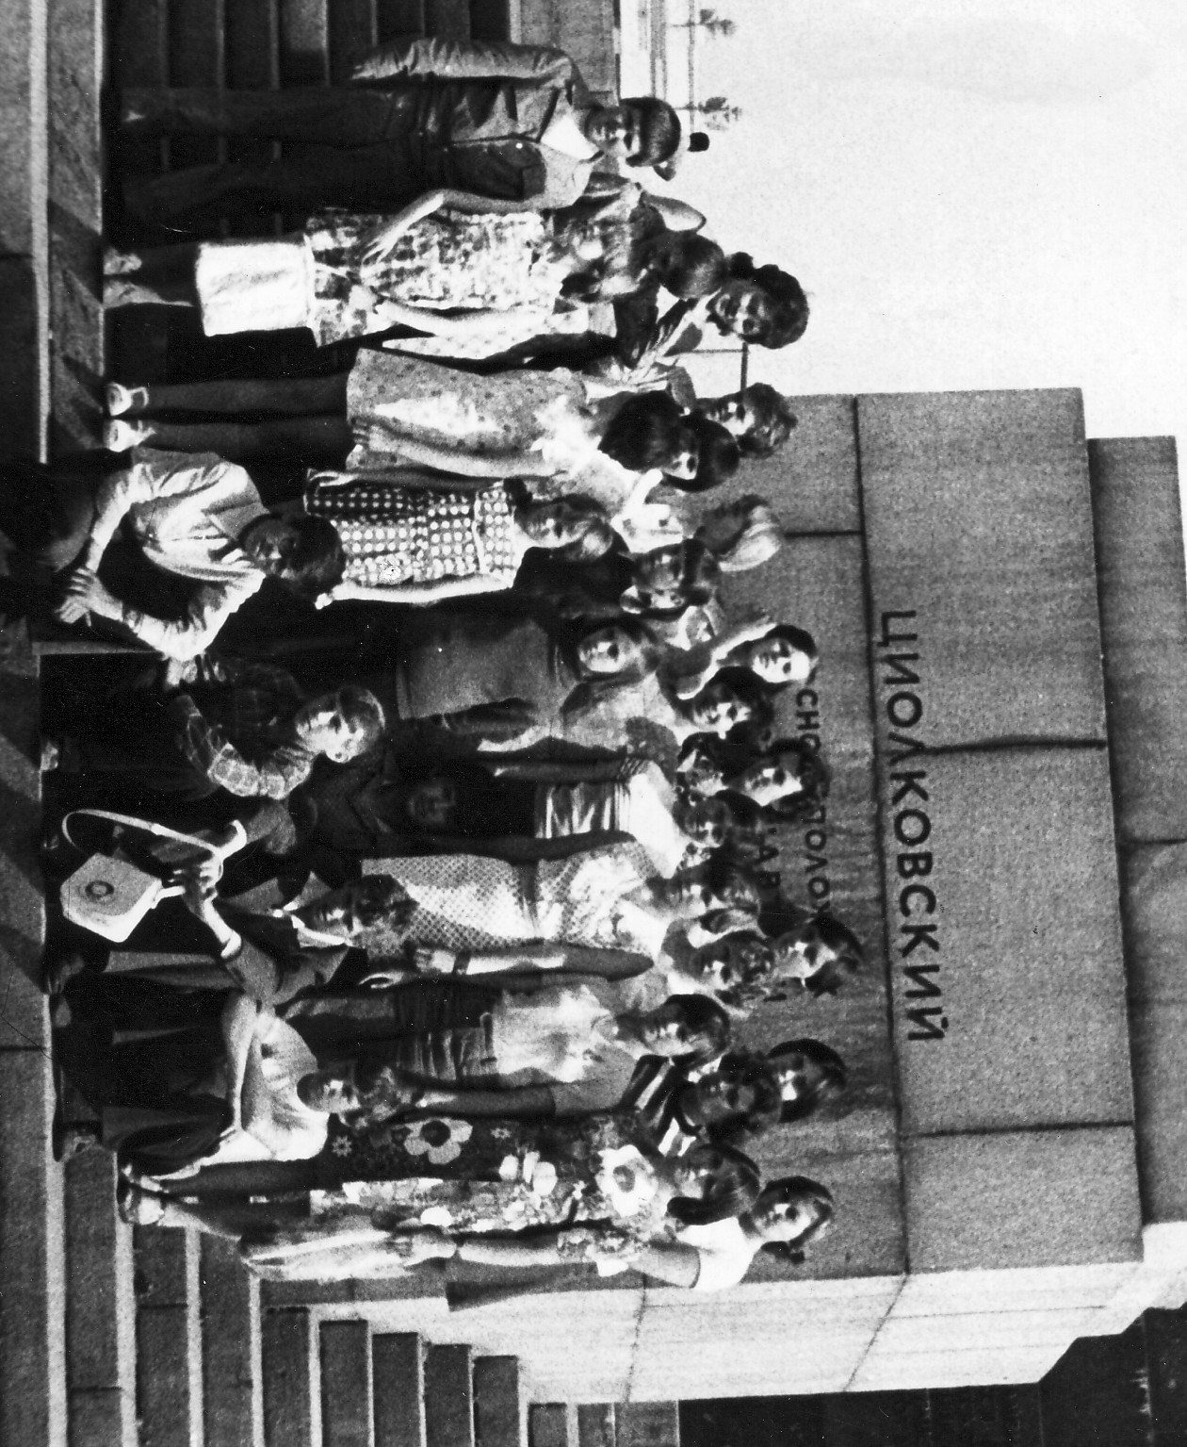

Мы, современное поколение школьников, должны гордиться историческим прошлым своей Родины. Именно благодаря тому, что наше государство на протяжении всего исторического пути имело поистине героических людей, которые прославляли её в глазах всего человечества, Россия смогла выстоять в трудные минуты и стать одним из сильнейших государств мира.
Мы не вправе забывать историю своей страны, а наоборот, должны преумножать её Славу, как 12 апреля 1961 года это сделал Юрий Алексеевич Гагарин- первый в мире лётчик-космонавт.

